329. MORESNET 10,8km – 5km
www.wandelgidszuidlimburg.com

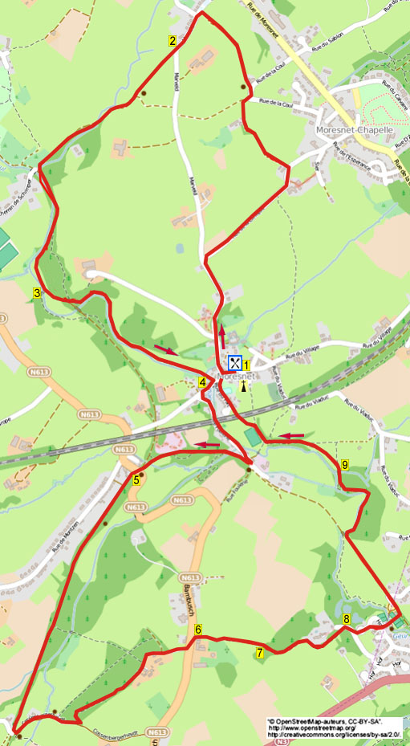

Bei dieser Wanderung mit Hügeln durch das Land von Herve gehen Sie schöne Strecken an der Göhl entlang. Der größte Teil geht über unbefestigte Wege und über Wiesen. Diese Wanderung durch schöne Natur ist durchgehend markiert. Auf halbem Weg können Sie in der Auberge pausieren. Es gibt auch genügend Bänke unterwegs. Man kann die Wanderung auf 5 Km abkürzen.

Startadresse: Auberge De Moresnet, Rue du Village 75, Moresnet. (Gegenüber der Kirche).

Moresnet erreichen Sie über Hombourg-Plombiers.
Gps Länge: 10800m
Gehzeit: 2.20
www.wandelgidszuidlimburg.com

329. MORESNET 10,8km – 5km

- Mit dem Rücken zur Auberge gehen Sie R und nehmen den ersten Weg R (Marveld). (Folgen Sie nun bis auf weiteres dem roten Rechteck). Folgen Sie dem Weg hoch bis an eine Gabelung vor der Kapelle. Hier R durch die Rue de la Clinique. An der Gabelung L auf den Feldweg an Hausnr. 32 vorbei. An der T-Kreuzung mit Kruzifix R. Nach 25 m an der Gabelung L. Nach 30 m an der Gabelung mit Kruzifix L am Haus vorbei auf den Feldweg. Wegen der Quellen kann es hier sehr matschig sein. Am Ende bei einer Kapelle L auf den Asphaltweg und den Seitenweg rechts direkt dahinter ignorieren.
- Hinter dem Schild “Einde Gemmenich” an der Gabelung GA auf den Kiesweg. An der Gabelung mit beeindruckendem Wegkreuz GA, rechts eine schöne Aussicht. Der Weg geht runter am Waldrand entlang und am Ende kommen Sie an eine Brücke über die Göhl. Hier vor der Brücke L auf den Waldweg am den auffälligen Schlagbaum vorbei. Sie gehen links von der Göhl. Der Weg geht hoch, ignorieren Sie oben einen Seitenweg links. Ignorieren Sie auch einen Seitenweg rechts und 20 m weiter kommen Sie an einen Wegweiser mit links zwei kleinen Wegen.
- Nehmen Sie den zweiten Pfad L runter zur Göhl. Gehen Sie links der Göhl durch den Wald. Sie kommen durch einen engen Durchgang und gehen dann geraume Zeit links an der Göhl entlang durch Wiesen, ein schönes Fleckchen. Am Ende knapp an der Göhl entlang durch einen engen Durchgang und GA dem Grasweg folgen. (Schöne Aussicht aufs Dörfchen.) Sie kommen wieder an die Hauptstraße von Moresnet (4,7 Km). (Wer die 5 Km gehen will, kehrt hier L zurück zur Auberge. Wenn Sie pausieren wollen, können Sie natürlich auch dorthin gehen. )
- Hier R über die Brücke und nach 100m L in die Rue Foulerie. (Sie verlassen die rote Route und folgen jetzt bis zum Ende dem blauen Kreuz.) Gehen Sie unter dem Eisenbahnviadukt durch. Der Weg geht hoch und oben kommen Sie an eine 5er-Kreuzung mit Bank, einem schönen Pausenplatz. Nehmen Sie hier den Kiesweg, der am weitestens rechts ist hinter den Häusern entlang. An einer Wegekreuzung GA zwischen 2 dicken Steinen durch. Folgen Sie dem Hauptweg (hier läuft auch die rote Route). Ignorieren Sie einen Seitenweg rechts hoch und gehen GA bis zur Straße.
- Hier kurz R und nach 10 m L auf den Kopfsteinweg. Dieser wird ein Kiesweg. Folgen Sie dann geraume Zeit dem langen ruhigen Waldweg. Am Ende L auf dem Asphaltweg abwärts. Unten den Weg wieder hoch am Waldrand vorbei und beim dritten Strommast scharf L auf den Waldweg aufwärts. Oben im Wald GA dem Waldweg folgen (Hier läuft auch die grüne Route). Am Ende bei einem Bauernhof GA auf den Asphaltweg. An der T-Kreuzung L über die Vorfahrtsstraße.
- Achtung! Sie passieren Hausnr. 6 rechterhand und 20 m weiter bei einem Kruzifix auf der Mauer R auf den schmalen Fußweg. Gehen Sie durch den engen Durchgang auf die Wiese und GA. Über ein Treppchen auf die nächste Weide und GA. Nach 20 m wieder über ein Treppchen auf die Wiese und GA. Gehen Sie durch ein Drehtörchen und dann nach links (aber nichts scharf links!) Überqueren Sie die große Wiese in Richtung Wald. Gehen Sie ungefähr zur Mitte des Waldes, links sehen sie die Eisenbahnbrücke.
- Am Waldrand durch das Drehtörchen (blaues Kreuz am Baum). Gehen Sie durch den Wald abwärts und unten durch einen engen Durchgang auf die Wiese. Dann sofort L durch die Weide (blaues Kreuz am Baum). In der Ferne sehen Sie die Kirche von Moresnet. Gehen Sie schräg rechts zur rechten Ecke der Weide. Gehen Sie durch den engen Durchgang und folgen dem Fußweg nach oben. Gehen Sie durch 2 Drehtörchen und gehen weiter rechts vom Drahtzaun weiter. An ein paar uralten Bäumen entlang in der Ecke durch das Drehtörchen (Vorsicht: Stacheldraht!) Sie kommen unten an den Asphaltweg und haben vor sich zwei schöne Teiche.
- Hier R. Hinter dem roten Briefkasten bei Hausnr. 6 L auf den Grasweg. Folgen Sie dem durch einen Garten und unter einer Wohnung durch! An der T-Kreuzung mit einem Asphaltweg kurz L und nach 10 M R auf den Fußweg. Überqueren Sie die Göhlbrücke. Gehen Sie kurz L und nach 10 m R zwischen den 2 Tennisplätzen durch. An dem breiten Kiesweg mit einigen Steinen L. An der Gabelung hinter Hausnr. 77 GA auf den Fußweg. Gerade vor der Göhlbrücke R auf den Fußweg neben der Göhl. Im Wald halten Sie die Göhl in Sicht. Hier kann man die Natur genießen!
- Überqueren Sie ein Bächlein und gehen Sie durch das Drehtörchen. Gehen Sie GA auf die Wiese und dann schräg links hoch. Oben durch ein Drehtörchen und dem Fußweg folgen. Durch einen engen Durchgang und nach 20 m ein Drehtörchen ignorieren. Nach 100 m L durch ein Drehtörchen und ein Treppchen hinab. Sofort R durch das Klapptörchen. Gehen Sie schräg links über die Wiese under der Eisenbahnbrücke durch. Am Ende durch ein Klapptörchen und dem Asphaltweg GA folgen. An der Straße R zurück zur Auberge, wo Sie noch etwas essen oder trinken können.

